RW-60壁挂式泥水界面仪

- 产品概述
超声波泥水界面仪是利用可靠的超声波回波检测原理，计算超声波返回探头的时间，可以计算出污泥层的高度和厚度。有效的掌握污泥沉淀特性，对污泥的回流量进行精确的控制。让操作人员对优化污泥循环量、补偿废水的日常波动、修正非正常状态值、监测预浓缩池内的分离层做出实时的评价。
- 测量原理
超声波泥水界面仪测量是由安装在水中的超声波传感器，向被水下泥表面发射一束超声波脉冲，此脉冲信号遇到泥面后反射回来，能再被传感器接收到；从超声波发射到重新被接收，其时间与传感器到被测物体表面的距离成正比；仪表检测出该时间，并根据当前温度（传感器测量）水下的声速，计算出被测物体表面至传感器的距离（即空间距离），再进一步换算出泥位值。泥位表面的空水下距离W与声波的行程时间T成正比：W=V×T/2（其中V为声波水中速度）。用户自设定探头到池底的高度H，仪表自动将脉冲行程时间T换算成相应的空间距离值W，再计算出H减W的差值即为测量的值L。
- 产品特点
- 免维护、高精度、使用寿命长
- 大电流继电器，支持多路报警输出
- 4-20mA电流输出RS485智能传输信号输出，支持ModBus协议
- LCD液晶显示窗，外形美观精致，显示信息丰富
- 节省场地、工作可靠
- 高精度自动温度补偿系统；
- 中英文操作界面

技术参数
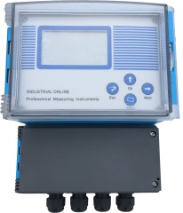  - 变送器技术参数 | 测量范围：0~20m  显示方式：LCD液晶显示  盲区： 0.25-0.65m  分 辨 率：1mm  精 确 度：±3%FS  重 复 性：±5mm  环境温度：-20~60℃  相对湿度：（65±20）%  模拟输出：4~20mA、负载750Ω  报警输出：双路继电器(3路可选)  数字输出：RS485  供电电源：AC220V±10%或DC24V  防护等级：IP65
- 传感器技术参数  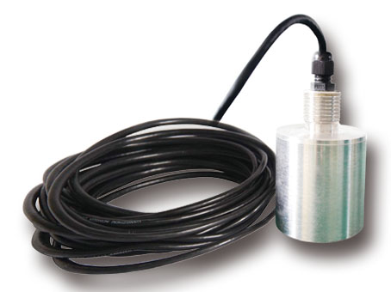 | 材 质： 不锈钢  温度范围： 0-60℃  耐 压： ＜0.6MPa  安装尺寸： 3/4NPT  防护等级： IP68  安装方式： 分体式  连接电缆：屏蔽线缆10m (分体式标配)

